# 广东省水库大坝安全管理实施细则

（1994年1月18日粤府〔1994〕9号公布 根据2017年7月20日广东人民政府令第242号第一次修订 根据2018年1月23日广东省人民政府令第251号第二次修订）

第一条　为加强水库大坝（以下简称大坝）安全管理，保障人民生命财产的安全，根据国务院《水库大坝安全管理条例》（以下简称《条例》），结合我省实际，制定本实施细则。

第二条　本细则适用于本省境内坝高15米以上或者库容100万立方米以上的大坝。

大坝包括永久性挡水建筑物和与其配合运用的泄洪、输水和过船建筑物，以及与坝体联结的电站厂房和其他建筑物。

坝高15米以下、10米以上或者库容100万立方米以下、10万立方米以上，对重要城镇、交通干线、重要军事设施、工矿区安全有潜在危险的大坝，其安全管理参照本细则执行。

第三条　大坝的扩建、改建、除险加固的工程初步设计文件，必须由具有相应资格的单位依照国家和省有关部门制定的技术管理程序编制，上报有关主管部门审查批准后，按照批准的设计方案实施。

第四条　大坝工程设计包括主体工程和与主体工程配套的工程观测项目，如渗透压力、渗流量、变形、沉陷、位移、降雨、水位、出库流量等，以及通讯、动力、照明、交通、消防、管理房等设施的设计。

上述设施不完善的已建大坝，应在扩建、改建或者加固的设计中补充完善。

第五条　大坝施工必须由具有相应资质证书的施工单位承担。施工单位必须依照施工承包合同规定的设计文件、图纸的要求以及国家和省有关部门制定的规范规程进行施工和管理。

第六条　兴建大坝时，建设单位应当根据批准的设计方案，提请县级以上人民政府依照下列标准划定管理范围和保护范围，并树设界桩标志。城市规划区内的大坝管理范围的划定，必须符合城市规划。

（一）大型水库（库容1亿立方米以上）和重要中型水库，从坝脚算起水平距离不少于200米，从左右岸墙（或坝头）算起水平距离不少于50米。

（二）中型水库（库容1000万立方米以上不满1亿立方米）和重要小型水库的大坝，从坝脚算起水平距离不少于100米，从左右岸墙（或坝头）算起水平距离不少于30米。

（三）小型水库（库容10万立方米以上不满1000万立方米）大坝，其管理范围由县级人民政府根据实际情况划定。

水库大坝管理单位，应根据实际需要，提请当地人民政府划定水库大坝保护范围。

大、中型水库的泄洪道超出大坝管理和保护范围的，其管理和保护范围从泄洪道外侧翼墙算起水平距离不少于15米。

（四）未达到设计标准的大坝，其管理和保护范围可以适当扩大。

已经划定的水库大坝管理和保护范围超过上述标准的，不予变更。没有达到上述标准的，应当按上述标准重新划定。

已建大坝尚未划定管理和保护范围的，大坝主管部门应当根据安全管理的需要，报请县级以上人民政府依照本细则规定的标准划定。

水库大坝管理范围和保护范围内的土地的所有权和使用权，依照国家有关的法律、法规和规章的规定执行。

第七条　禁止在大坝管理和保护范围内进行爆破、打井、采石、采矿、挖沙、取土、修坟、开荒、炸鱼、开采地下资源和其他危害大坝安全的活动。

未经批准不得在大坝管理和保护范围内建筑房屋及其他建筑物。大坝管理和保护范围内妨碍大坝安全的原有建筑物应予拆除；经大坝主管部门批准暂缓拆除的，应丈量登记，不准扩建、改建。

第八条　禁止在大坝的坝顶、坝坡戗台行驶履带拖拉机、硬轮车及重型车辆；不是兼做公路的大坝坝项、坝坡戗台，未经大坝管理单位许可，不得在坝上行使机动车辆。

第九条　大坝主管部门应按要求配备合格的专职安全管理人员：

大型水库不少于5人；中型水库不少于3人；小型水库不少于2人。

第十条　未达到国家有关部门规定防洪标准、抗震设防标准，或者有严重质量缺陷的水库大坝，必须制定控制运用计划。

控制运用计划，由工程管理单位编制，经大坝主管部门审查后，按下列程序审批和备案：大型水库，征求所在地县级三防指挥部意见后，报市三防指挥部审核、省三防总指挥部批准，送省人民政府和国家防汛抗旱总指挥部备案。中型水库经县级三防指挥部审核，报市三防指挥部批准，送省三防总指挥部备案。小型水库由乡镇水利管理机构提出意见，报县三防指挥部批准，送市三防指挥部备案。

第十一条　大坝管理单位必须依照下列标准做好防汛抢险主要物资的储备：

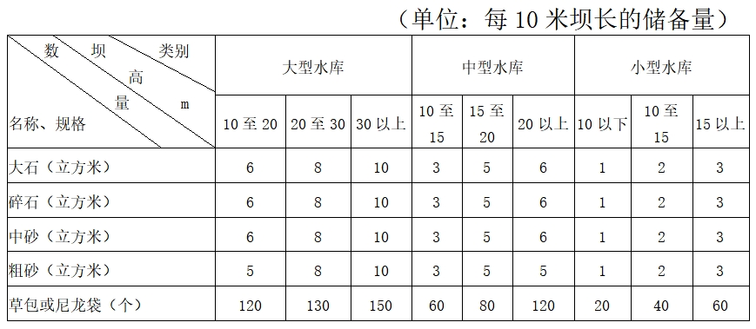

第十二条　大坝主管部门应当制定因险情导致垮坝的淹没地区范围和淹没区居民疏散应急方案，报同级三防指挥部批准。涉及相邻地区的，由主管的三防指挥部会同有关地区的三防指挥部批准，或者报请上一级三防指挥部批准。

第十三条　大坝出现险情征兆时，大坝管理单位应当立即报告大坝主管部门和主管的三防指挥部，并采取抢救措施；有垮坝危险时，应及时向预计的垮坝淹没地区发出警报。

第十四条　大坝主管部门应当建立大坝定期安全检查、鉴定制度。

大坝检查、鉴定的项目包括：

（一）土坝。坝身裂缝、塌坑、滑坡、隆起、蚁害、鼠穴、风浪冲刷，坝踵水面漩涡、浸润、渗漏、防渗和减压、滤排水设施以及铺盖层的压渗性能等。

（二）混凝土坝。裂缝、渗漏、剥蚀、冲刷、磨损、气蚀、脱碱；伸缩缝止水，坝墩及基座稳固程度，廊道漏水，灌浆帷幕，反滤排水设备，渗水等。

（三）浆砌石坝。块石松动、坍塌及局部变形，粘土防渗体裂缝、穿孔，沥青混凝土护坡裂缝、隆起、水泡、蠕变及老化等。

（四）金属结构件和电器设备。金属结构件的变形、裂纹、锈蚀、气蚀、油漆剥落、磨损、振动、焊缝、锤钉等；电器设备的老化、残缺、松动等。

（五）闸门和启闭机。包括第四项所列项目和门叶框架、面板扭曲，门槽和止水，启闭机运转灵度，嘈音和振动，螺杆弯曲度，机件的磨损、锈蚀、钢丝绳锈蚀、断丝和疲劳度，吊点结合、受力状况以及电气安全保护装置等。

（六）水流形态的观测。包括进水口、闸后、堰后的水流形态和拦污栅、拦鱼设施、漂浮物的阻壅水状况等。

（七）大坝附属工程、动力、照明、交通、通讯、安全防护、避雷设施和观测设施的完好程度。

第十五条　大坝应当建立定期观察制度。

大、中型水库大坝必须观测的项目：

（一）土坝和土石混合坝：沉陷、位移、浸润线、渗漏量，坝基承压水、坝基和坝脚附近的渗水压力，绕坝渗流等。

（二）混凝土坝和浆砌石坝：沉陷、位移、伸缩缝、扬压力、渗漏量、砼坝内温度和应力以及坝前水温等。

（三）泄水、输水建筑物：沉陷、位移、扬压力、断裂、渗水、水流形态、上下游河床变形等。

（四）坝前水位、库区雨量等。

小型水库大坝的观察，由县级水行政主管部门参照大中型水库大坝的观测内容制定。

第十六条　违反《条例》和本细则的行为，根据国家和省的有关规定处理。

第十七条　本细则自1994年2月1日起施行。